ELEMENTLERİN SINIFLANDIRILMASI
Element: Aynı cins atomlardan oluşan saf maddelere element denir. Elementler sembollerle gösterilir. 7. Sınıfta 20 elementi görmüştük. Bu yirmi element şunlardı,
Elementin Numarası | Elementin Adı | Elementin Sembolü
1 | Hidrojen | H
2 | Helyum | He
3 | Lityum | Li
4 | Berilyum | Be
5 | Bor | B
6 | Karbon | C
7 | Azot | N
8 | Oksijen | O
9 | Flor | F
10 | Neon | Ne
11 | Sodyum | Na
12 | Magnezyum | Mg
13 | Alüminyum | Al
14 | Silisyum | Si
15 | Fosfor | P
16 | Kükürt | S
17 | Klor | Cl
18 | Argon | Ar
19 | Potasyum | K
20 | Kalsiyum | Ca

Bilim insanları yeni elementler keşfettikçe ve elementlerin sayısı arttıkça benzer özelliklere göre çeşitli şekilde sınıflandırmalar yapmışlardır.
Elementlerin Sınıflandırılmasının Tarihsel Gelişimi
Elementlerin sınıflandırılması ile ilgili ilk çalışmayı Johann Döbereiner tarafından yapılmıştır. Benzer özellik gösteren elementleri üçlü gruplar oluşturarak incelemiştir. Önce kalsiyum, stronsiyum ve baryum üçlüsünü, daha sonra klor, brom iyot üçlüsüne ve lityum, sodyum, potasyum üçlüsünü artan atom ağırlıklarına göre alt alta sıralamıştır.
İlk periyodik çizelgeyi Alexandre Beguyer de Chancourtois oluşturmuştur. Elementleri dikey sıralarda olacak şekilde bir silindir çevresine sarmal olarak sıralamıştır. Elementlerin dışında bazı iyon ve bileşiklere de yer vermiştir.

John Newlands o zamanlar bilinen 62 elementi artan atom ağırlıklarına göre sıralamış ve ilk 8 elementten sonra benzer fiziksel ve kimyasal özelliklerin tekrarlandığını fark etmiştir.

Dimitri Mendeleyev ve Lothar Meyer aynı dönemde elementleri sıralamışlardır. Meyer elementleri benzer fiziksel özelliklerine göre sıralarken, Mendeleyev atom ağırlıklarını göz önüne almıştır.

Günümüzde kullanılan modern periyodik sistem protonun keşfine dayanır. Protonun keşfinden sonra Henry Moseley elementleri proton sayılarının artışlarına göre düzenlemiştir.

En son değişiklik ise tablonun altına iki sıra daha ekleyen Glenn Seaborg tarafından yapılmıştır.

Periyodik Tablo
Elementler atom numaralarının (proton sayıların) artışına göre arka arkaya sıralanırken benzer özellikte olanların alt alta getirilmesiyle oluşturulan tabloya periyodik tablo denir.

Periyot: Periyodik cetvelde yatay sıralara periyot denir.
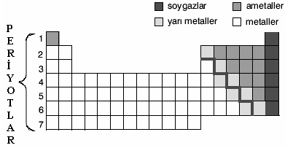
Periyodik cetvelde 7 tane periyot bulunur.
- Periyot en kısa periyottur. Sadece 2 tane elementi bulunur. Hidrojen (H) ve Helyum (He) dur.
- Ve 3. Periyotlarda 8er tane element bulunur.
- Ve 5. Periyotlarda 18 er tane element bulunur.
- 6. Ve 7. Periyotlarda 32 tane element bulunur.

Bir elementin bulunduğu periyotun numarası o element atomunun katman sayısına eşittir.

Hidrojenin 1 katmanı bulunduğu için 1. Periyottadır.

Potasyumun 4 tane katmanı bulunduğu için 4.periyottadır.

Magnezyumun 3 tane katmanı bulunduğu için 3. Periyottadır.

Sonuç olarak atomun elektron dağılımı yapıldığında katman sayısı periyot numarasını verir.

Grup: Periyodik tabloda düşey sıralara grup denir. Periyodik tabloda 8 tane A grubu, 10 Tane de B grubu olmak üzere toplam 18 grup vardır.

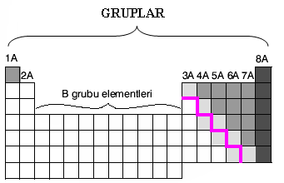

Aynı grupta bulunan elementlerin;
- Sertlik
- Parlaklık
- İletkenlik
- Elektron alma ya da elektron verme, gibi özellikleri ortaktır.

Bir element atomunun bulunduğu grup numarası o element atomunun son katmanındaki elektron sayısına eşittir.

Sodyum elementinin son katmanında 1 tane elektron bulunduğu için 1 A grubundadır.

Flor elementinin son katmanında 7 tane elektron bulunduğu için 7A grubundadır.

Azot elementinin son katmanında 5 tane elektron bulunduğu için 5 A grubundadır.

Sonuç olarak elektron dağılımı yapıldığında elementin son katmanındaki elektron sayısı grup numarasını verir.

Kükürt elementinin 3 katmanı olduğu için 3. Periyottadır. Son katmanında 6 tane elektron bulunduğu için 6 A grubundadır. Kükürt elementi 3.periyot 6 A grubundadır.

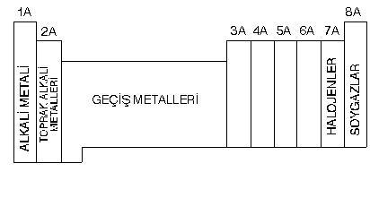
Elementlerin Sınıflandırılması
Periyodik tabloda elemenler üç sınıfa ayrılır.

1-metaller
2-ametaller
3-yarı metaller

Metaller
Son katmanında 1,2 ve 3 elektron bulunduran elementler ( H ve He Hariç) metaldir. Periyodik tablonun sol tarafında bulunurlar.

Metallerin Özellikleri
- Yüzeyleri parlaktır, ışığı yansıtır.
- Elektrik ve ısıyı iyi iletir.
- Tel ve levha haline getirilebilir.
- Oda sıcaklığında (Cıva (Hg) hariç) katı halde bulunurlar.
- Bileşiklerinde pozitif (+) değerlikledirler.
- Kendi aralarında bileşik yapmaz, ametallerle bileşik yaparlar.

NOT: 1 A grubunun 1.elementi olan hidrojen metal değildir.
Metallerin Kullanım Alanları
Metalin Adı | Metalin bulunduğu yerler ve kullanım alanları
Lityum (Li) | Gümüşümsü metalik gri renkte bulunan katı bir elementtir.  İlaçlarda, pil üretiminde, seramik ve cam yapımında kullanılır.
Berilyum (Be) | Gri renkli elementtir.  Uçak ve uzay araçlarının yapımında elektrik ve ısı iletkeni olarak kullanılır.
Sodyum (Na) | Yumuşak, kaygan bir metal olup gümüşümsü beyaz renkli bir katıdır.  Doğada en çok sofra tuzunun yapısında bulunur.  Eczacılıkta, tarımda, sabun yapımında, fotoğrafçılıkta, cam yapımında, pil yapımında kullanılır.
Magnezyum (Mg) | Gümüşümsü beyaz renkli bir metaldir.  Uçak ve füze yapımında kullanılır.
Alüminyum (Al) | Yumuşak ve hafif bir metaldir.  Uçak ve füze yapımında, mutfak araç gereçlerinde, teleskop aynalarının kaplanmasında kullanılır.
Potasyum (K) | Gümüşümsü beyaz renkli bir katıdır.  Sıvı deterjan, gübre, barut, cam yapımında kullanılır.
Kalsiyum (Ca) | Parlak ve beyaz renklidir.  Çimento, alçı, kireç gibi madde ile dişler ve kemiklerin yapısında bulunur.
Gümüş (Ag) | Parlak ve beyaz renkli katıdır.  Fotoğraf sanayinde, elektronik sanayinde, dişçilikte, madeni para yapımında, süs eşyası ve takı yapımında, pil yapımında, ayna sırlarının yapımında kullanılır.
Altın (Au) | Yumuşak, parlak sarı renkli bir katıdır.  Kuyumculukta, elektrik, elektronikte, diş hekimliği, uzay ve kimya endüstrisinde kullanılır.
Bakır (Cu) | Gümüşümsü parlak renkli bir katıdır.  Çatal, bıçak takımları, çekiç, pense yapımında, uçak ve gemi sanayinde, motorlu araç yapımında, vs
Nikel (Ni) | Turuncu renkli yumuşak bir katıdır.  Mutfak ve süs eşyası yapımında, elektrik ve elektronik sanayinde, inşaat sanayinde, ulaşım sanayinde, kuyumculukta ve boya sanayinde kullanılır.

Ametaller
Genellikle son katmanında 4, 5,6, 7 ve 8 elektron bulunur. Hidrojen hariç periyodik tablonun sağında bulunur.
Ametallerin Özellikleri
- Yüzeyleri mattır. Işığı yansıtmazlar.
- Grafit hariç elektrik ve ısıyı iletmez.
- Oda sıcaklığında katı, sıvı ve gaz halde bulunabilir.
- Bileşiklerinde (+) pozitif veya (-) negatif değerlik alabilir.
- Kendi aralarında veya metallerle bileşik oluşturabilirler.

Ametallerin Kullanım alanları
Elementin Adı | Bulunduğu yerler ve kullanım alanları
Hidrojen (H) | Yanıcı bir gazdır.  Renksiz, bilinen en hafif gazdır.  Suyun, canlıların ve petrol gibi birçok maddenin yapısında, roket yakıtı olarak, vs kullanılır.
Karbon (C) | Karbon; element halinde kömür, grafit ve elmas olmak üzere üç şekilde bulunur.  Elmas saf karbon olup kristal yapıya sahiptir.  Bileşik olarak petrol yataklarında bulunur.  Mermer, kireç taşı, karbon bileşikleridir.  Bütün canlıların vücutlarında bulunur.
Azot (N) | Renksiz ve kokusuz gazdır.  Sıvı azot soğutma amacıyla kullanılır. Tarımda gübre olarak kullanılır.
Oksijen (O) | Yakıcı ve renksiz bir gazdır.  Oksijen olmadan canlıların yaşamı tehlikeye girer. Oksijen olmadan yanma gerçekleşmez.
Flor (F) | Açık sarı renkli gazdır.  Diş macunu ve deodorantların yapısında, buzdolabı ve klimaların soğutma sisteminin çalışmasında kullanılır.
Fosfor (P) | Renksiz, beyaz, kırmızı ve siyah renklerde bulunabilir.  Suni gübre yapımında, deterjan, kibrit, diş macunu yapımında kullanılır.
Kükürt (S) | Sarı renkli, tatsız, kokusuz bir maddedir. Barut ve pil yapımında, gübre yapımında, kağıt yapımında, vs kullanılır.
Klor (Cl) | Sarı-yeşil renkli zehirlidir gazdır.  Doğada en çok tuzun yapısında, kâğıt yan ürünlerinin, boya maddelerinin, petrol ürünlerinin, çeşitli ilaçların, böcek öldürücülerinin, plastik ürünlerin elde edilmesinde kullanılır.
İyot (I) | Mor-koyu gri renkli bir elementtir.  İlaç yapımında, gıda katkılarında, boyalarda, fotoğrafçılıkta kullanılır.

Soy Gazlar
En kararlı element grubudur. Helyum, neon, argon, kripton, ksenon ve radon soy gazdır.

Özellikleri
- Oda sıcaklığında gaz halinde bulunurlar.
- Elektrik akımını iletmezler.
- Bileşik oluşturmaya istekleri yoktur.
- Helyum hariç son katmanlarında 8 elektron bulunur.
- Doğada hiç bileşikleri yoktur.

- Helyum (He) hidrojenden sonra en hafif gazdır. Yanıcı ve parlayıcı değildir. Renksiz bir gazdır. Güneşte ve yıldızlarda bol miktarda bulunur. Zeplin ve balon gibi hava taşıtlarını şişirmede, derin dalış tüplerinde kullanılır.
- Neon (Ne),renksiz bir gazdır. Renkli reklam panolarının aydınlatılmasında, televizyon tüplerinde, paratonerlerde kullanılır.
- Argon (Ar), kokusuz ve renksiz bir gazdır. Ampullerde ve flüoresan tüplerinde kullanılır.

Yarı Metaller
Hem metallerin hem de ametallerin özelliklerini bir arada taşıyan elementlerdir. Fiziksel özellik bakımından metallere, kimyasal özellik bakımından daha çok ametallere benzerler.

Yarı Metallerin Özellikleri
- Parlak veya mat olabilirler.
- Tel ve levha haline getirilebilirler.
- Kırılgan değildirler. İşlenebilirler.
- Elektrik ve ısıyı ametallerden daha çok, metallerden daha az iletirler.

- Bor (B), oda sıcaklığında katı halde bulunur. Renkli cam imalatında, seramiklerde, roket yakıtlarında, sabun ve deterjan üretiminde, lehim imalatında, fotoğrafçılıkta, kağıt sanayinde, tarım ilaçlarının yapımında, kurşun geçirmez yeleklerin yapımında kullanılır.
- Silisyum (Si), yeryüzünde en fazla bulunan elementlerden biridir. Kum ve kilde bulunur. Beton ve tuğla yapımında, emaye, çanak, çömlek yapımında, cam yapımında kullanılır.
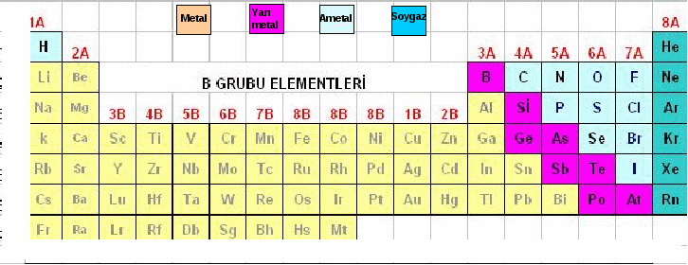

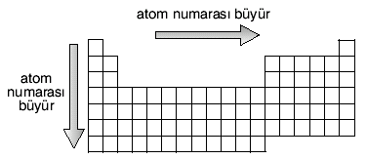

Aynı periyotta solda sağa doğru gidildikçe;
- Atom numarası (proton sayısı) artar.
- Son katmanındaki elektron sayısı artar.
- Katman sayısı değişmez.
- Metalik özellik azalır, ametalik özellik artar.

Aynı grupta yukarıdan aşağı doğru inildikçe;
- Atom numarası (proton sayısı) artar.
- Katman sayısı artar.
- Son katmanındaki elektron sayısı değişmez.
- Metalik özellik artar, ametalik özellik azalır.

Örnek: 2. Periyot 4 A grubu elementinin atom numarası kaçtır?
Çözüm: 2 katmanı vardır. Çünkü 2. Periyot olduğu için, 4 A grubundan da son katmanında 4 elektron olduğu anlaşılır.
1. katmanda en fazla 2 elektron olabilir. 2. Katmanda da 4 elektron olduğun toplam 6 elektron vardır. Nötr atomlarda elektron sayısı proton sayısına o da atom numarasına eşittir. O halde elementimizin atom numarası 6’dır.

